现代检测技术试题

1 画出用共振法测试悬臂梁（如图所示）固有频率的测试系统框图。

2 如图工件同时受扭矩Mn和弯矩M的共同作用,要求:
（1）分别布两组电阻应变片，一组是测扭矩Mn排除弯矩M的影响，另一组是测弯矩M排除扭矩Mn的影响。
（2）分别组出相应的测试电桥。
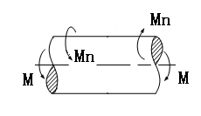

3 随着科学技术与经济实力的迅猛发展，电梯成为我们日常生活中不可缺少的工具。 它不仅仅是宾馆，大厦等高层大楼的必备设施，也是高层住宅必不可少的垂直运输工具。

（1）简述电梯自动控制系统的优点。
（2）查找资料，自己设计一种简单可行的电梯自动控制系统。
（3）查找电梯资料，利用传感器和其他元器件测量楼层高度。

4 中石化炼油需要储存在特定的油罐里。在特定的油罐里，我们无法用眼观察油罐里储存油量的多少，因此需要同学设计方法测量液位。
（1）想想目前允许有多少种常见的测油液位方法（至少列举3种）
（2）选择列举的某一种测量方法，设计一套可行性方案。

5 根据UIC（国际铁道联盟）的定义，高速铁路是指营运速率达每小时200公里的铁路系统。铁路是人类发明的首项公共交通工具，而铁路一向是陆上运输的主力。
- 设计一种方法测高速火车时速。
- 根据设计方案，如何改测火车每节车厢的长度。
- 检测火车的方向。

6 太阳能是清洁可利用的二次能源，我国常用硅材料制成光伏电池板发电。
- 查找资料，设计一种简易的发电系统。
- 利用传感器，设计一种跟踪太阳的光伏板装置。

7 有人在使用电阻应变片时，发现灵敏度不够，于是试图在工作电桥上增加电阻应变片数以提高灵敏度。试问，
- 在半桥上各串联一片的情况下，是否可以提高灵敏度？
- 在此基础上设计一种可以提高灵敏度的方案。

8 瑞士苏黎世研究实验室的宾尼格(G．Binnig)和罗赫尔(H．Rohrer)发明的扫描隧道显微镜(简称STM)。
- 查找资料，阐述其原理。
- 利用其原理，谈谈其在社会上的应用，并设想一种自己的可行性方案。

9 交流电桥的供桥电压(载波)为U（t），某低频信号（调制信号）为U₁（t），该低频信号U₁（t）经过交流电桥幅度调制处理后输出的已调幅信号为U₂（t），
- 分析已调幅信号U₂（t）具有什么特点？
- 设计一种放大检测U₂（t）波形的电路，并用mutlism软件仿真。

10 （1）请用框图表达出典型的非电量电测系统组成？
（2）论证该系统的可行性。（至少500字）。

11 采用四片相同的金属丝应变片，将其贴在实心圆柱形测力弹性元件上。拉力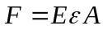，其中 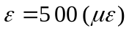，应变片的灵敏度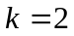，泊松比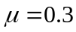。求：
（1）若电桥电压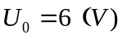， 求电桥输出电压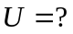
（2）此种测量方式能否补偿环境温度对测量的影响？说明原因。

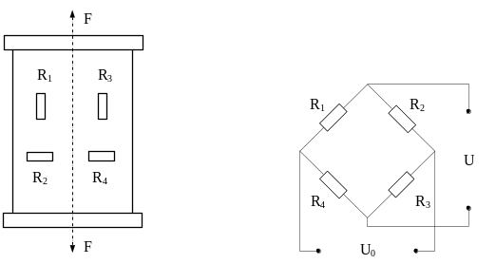

12 求周期信号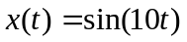通过频率响应函数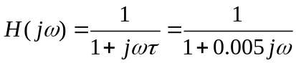的装置后所得到的稳态响应

